

CHURCH NEWSLETTER
AUGUST 2028 | ISSUE NO. 1
The Official Newsletter of Hewes Bell Church
CHOOSE THE RIGHT PATH
by Pastor Jonathan Patterson
Maecenas non lorem scelerisque, vulputate augue vel, pharetra elit. Cras at accumsan dolor. Quisque bibendum nulla metus, non scelerisque nibh luctus sed. Vestibulum mollis est ut eros maximus, eleifend egestas felis rutrum. Donec vel magna odio. Donec egestas orci quis feugiat egestas. Quisque bibendum, erat et bibendum euismod, elit mi gravida orci, vitae posuere libero arcu ac dolor. Interdum et malesuada fames ac ante ipsum primis in faucibus. Vestibulum in posuere orci, ac rhoncus mi. Mauris eros massa, vestibulum sit amet tempus nec, posuere vitae erat. In tempus sapien in sapien egestas tempus ac ut nunc. Mauris ullamcorper tincidunt luctus turpis ac malesuada. Nam mi risus, iaculis vitae tellus id, mattis dictum libero. Morbi elit nisi,
bibendum nulla metus, non scelerisque nibh luctus sed. Vestibulum mollis est ut eros maximus, eleifend egestas felis rutrum. Donec vel magna odio. Donec egestas orci quis feugiat egestas. Quisque bibendum, erat et bibendum euismod, elit mi gravida orci, vitae posuere libero arcu ac dolor. Interdum et malesuada fames ac ante ipsum primis in faucibus. Vestibulum in posuere orci, ac rhoncus mi. Mauris eros massa, vestibulum sit amet tempus nec, posuere vitae erat. In tempus sapien in sapien egestas tempus ac ut nunc.

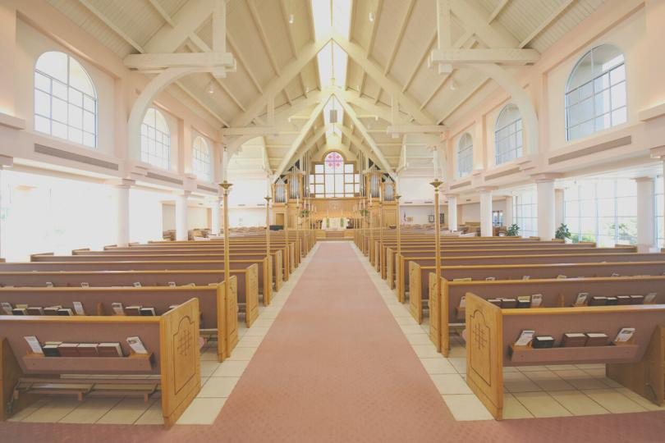
ACHIEVE INNER PEACE BY MAKING
IT A HABIT TO PRAY. FIND THE GOODNESS IN PEOPLE
AND SPREAD HAPPINESS.
SHOWING COMPASSION LIKE JESUS
by Pastor Jonathan Patterson
Aenean tincidunt luctus turpis ac malesuada. Nam mi risus, iaculis vitae tellus id, mattis dictum libero. Morbi elit nisi, consectetur et tempus id, tempus vel lorem. Fusce laoreet sem vitae purus ullamcorper, ac auctor mauris mattis. Praesent a nunc turpis. Quisque ultricies dui nec consectetur mollis. Aliquam placerat tincidunt lorem, eget tincidunt mi porta ut. Vestibulum in posuere orci, ac rhoncus mi. Mauris eros massa, vestibulum sit amet tempus nec, posuere vitae erat. In tempus sapien in sapien egestas tempus ac ut nunc. Mauris ullamcorper lorem nec nibh fringilla, id interdum nisi fermentum. Nam efficitur, libero sit amet placerat cursus, libero metus pretium tortor, eu consectetur tortor erat eu dolor. Pellentesque aliquet sit amet justo vel vulputate.
Maecenas non lorem scelerisque, vulputate augue vel, pharetra elit. Cras at accumsan dolor. Quisque bibendum nulla metus, non scelerisque nibh luctus sed. Vestibulum mollis est ut eros maximus, eleifend egestas felis rutrum. Donec vel magna odio. Donec egestas orci quis feugiat egestas. Quisque bibendum, erat et bibendum euismod, elit mi gravida orci, vitae posuere libero arcu ac dolor. Interdum et malesuada fames ac ante ipsum primis in faucibus. Vestibulum in posuere orci, ac rhoncus mi. Mauris eros massa, vestibulum sit amet tempus nec,
Aenean tincidunt luctus turpis ac malesuada. Nam mi risus, iaculis vitae tellus id, mattis dictum libero. Morbi elit nisi, consectetur et tempus id, tempus vel lorem. Fusce laoreet sem vitae purus ullamcorper, ac auctor mauris mattis. Praesent a nunc turpis. Quisque ultricies dui nec consectetur mollis. Aliquam placerat tincidunt lorem, eget tincidunt mi porta ut. Vestibulum in posuere orci, ac rhoncus mi. Mauris eros massa, vestibulum sit amet tempus nec, posuere vitae erat. In tempus sapien in sapien egestas tempus ac ut nunc.
CONTACT US
Phone: +00-123456-789
Website: tempplatelab.com
Address: No 123 street, ABC,
New York, USA

